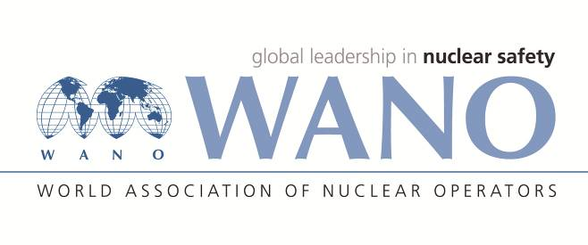 | Московский центр  Всемирная Ассоциация Организаций, эксплуатирующих Атомные Электростанции  ВАО АЭС – МЦ  Россия, 109507, Москва, Ферганская ул., 25  Тел. +7 495 376 15 87  Факс: +7 495 376 08 97  info@wanomc.ru

З А П Р О С
на получение технической и организационной информации
по линии ВАО АЭС

- АЭС/Организация: МВМ АЭС Пакш
- Тема информационного запроса: Вопросы к АЭС с реакторами типа ВВЭР по теме контроля герметичности и ремонта металлолистовой облицовки бассейна перегрузки.
- Цель информационного запроса: Получение информации от других членов ВАО АЭС по теме запроса.
- Описание проблемы: Методы контроля изображенного на фотографии бассейна перегрузки реактора типа ВВЭР:
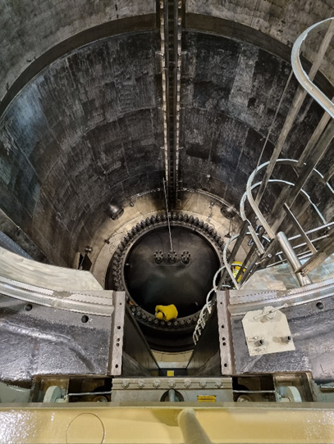
- Конкретные вопросы:
- Используется ли на вашей станции какая-либо программа циклического контроля состояния металлолистовой облицовки бассейна перегрузки.
- Наблюдались ли на вашей станции дефекты облицовки бассейна перегрузки? Если да, каковы были их размеры и количество?
- Если вы производили устранение дефектов, то по какой технологии выполнялся ремонт и какие материаловедчевкие испытания проводились после ремонта.
- Проводите ли вы проверку бассейна перегрузки на герметичность?
- Если нет, то планируете ли проведение проверки бассейна перегрузки на герметичность?
- Предложения по организациям, в которые адресован настоящий запрос:
На АЭС с реакторами ВВЭР
- Подразделение – инициатор запроса: Механико-технический отдел
- Контактные реквизиты инициатора запроса: Йожеф КУГЛИ, ответственный по оборудованию, kugli@npp.hu
- Дата запроса: 2022.05.23

Контактное лицо ВАО АЭС на АЭС Пакш Елена Хаднадь

